GÉNERO EN EL SECTOR SALUD:
PROFESIONALIZACIÓN Y BRECHAS LABORALES

El Programa de las Naciones Unidas para el Desarrollo (PNUD) en Argentina presentará una nueva publicación el próximo 4 de abril. Este noveno número de la serie Aportes analiza los desafíos para alcanzar una mayor igualdad de género entre las y los trabajadores del sector salud en el país y propone recomendaciones de iniciativas y políticas para reducir de forma más efectiva las brechas persistentes en el sector.

Feminización profesionalizada:
la transformación de los recursos humanos en el sector salud

- El sector salud experimentó un cambio significativo en la naturaleza de su feminización en las últimas décadas: desde una presencia mayoritaria de mujeres entre sus técnicos y operativos, a una presencia también mayoritaria entre sus profesionales.

- La feminización profesionalizada fue impulsada por el aumento de mujeres médicas.

- Actualmente, las mujeres son mayoría en el total de estudiantes de las carreras de medicina en el país.

La feminización profesionalizada, ¿se tradujo en una mejora en las condiciones laborales de las trabajadoras de la salud?

Esta pregunta propone responder este nuevo número de la serie Aportes del PNUD Argentina, que se centra en aspectos clave de los desafíos para alcanzar una mayor igualdad en los recursos humanos en el sector salud en el país. El capítulo 1 analiza las características socio-demográficas y composición ocupacional de las y los trabajadores de la salud, identifica brechas de género en la inserción y condiciones laborales, muestra la trayectoria y la magnitud de la feminización profesionalizada y explora si esta se manifiesta en mejoras en términos de igualdad. El capítulo 2 analiza las transformaciones en la distribución de mujeres y varones médicos en las últimas décadas, identifica brechas en las especialidades y en el acceso a cargos jerárquicos y muestra la feminización consolidada de la población estudiantil a nivel nacional y subnacional. El capítulo 3 explora voces y experiencias de médicas y médicos sobre sus entornos laborales -en especial sus percepciones y vivencias sobre estereotipos de género y culturas organizacionales- a través de entrevistas en profundidad. El último capítulo propone recomendaciones de iniciativas y políticas de recursos humanos en la salud para reducir de forma más efectiva y acelerada las brechas de género persistentes en el país.

PRINCIPALES HALLAZGOS

Feminización profesionalizada: la transformación de los recursos humanos en el sector salud
- El sector salud experimentó un cambio significativo en la naturaleza de su feminización en las últimas décadas: desde una presencia mayoritaria de mujeres entre sus técnicos y operativos, a una presencia también mayoritaria entre sus profesionales.
- El aumento de las mujeres médicas impulsó la feminización profesionalizada: mientras en 1980, las mujeres representaban el 20,1% de las y los médicos, en el 2016 alcanzaban el 46,3% y el 51,9% en edad activa.
- Actualmente, las mujeres son mayoría en el total de estudiantes de las carreras de medicina en el país. Un fenómeno que se expande, sin excepciones, en todas las principales universidades y se manifiesta en todas las instancias del ciclo universitario.

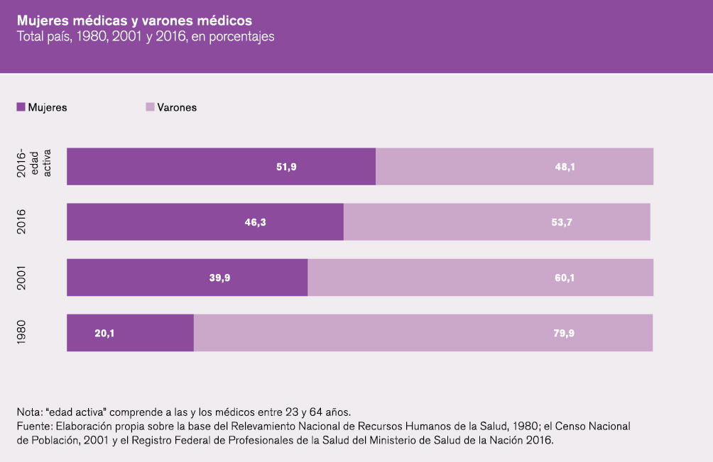

Perfiles socio-demográficos
- Debido a la mayor cantidad de años de estudio, las mujeres del sector presentan una estructura etaria más envejecida que el total de las mujeres en la población ocupada. En relación a sus contrapartes varones, aun presentan una menor edad promedio, especialmente entre las y los médicos: a medida que la edad baja, la proporción de médicas incrementa.
- La mayoría de las trabajadoras de la salud tienen al menos un/a hijo/a. La proporción de mujeres de la salud con hijas/os presentan una diferencia importante respecto a la proporción de mujeres unidas o casadas. Por el contrario, entre los varones, la diferencia es inversa, es mayor la proporción de unidos o casados que la de aquellos con hijas/os.

Alta registración y estabilidad laboral
- La situación de las mujeres del sector salud en relación a sus contrapartes varones mejoró en los últimos años al reducirse las brechas en la cobertura de aportes jubiliatorios y los años de antiguedad en el puesto, y presentan también una situación más favorable que las del conjunto de la población ocupada.

Brecha de ingresos
- La feminización de los puestos profesionales no condujo a avances importantes en la paridad del ingreso. La brecha de ingresos mensuales de la ocupación principal entre las y los profesionales del total del sector alcanzaba al 19,6% en el 2016, y no se identifica una reducción de la misma en los últimos años. Entre las y los técnicos y operativos la brecha era del 12,3%.
- La menor brecha entre las y los técnicos y operativos se vincula con una mayor proporción de trabajadores asalariados respecto a las y los profesionales del sector, quiénes en su mayoría son trabajadoras/es autónomas/os. En este contexto, los convenios colectivos que regulan las condiciones laborales de las y los asalariados registrados han posibilitado una mayor homogeneidad en las horas trabajadas a través del establecimiento de pautas relativamente uniformes sobre la dedicación horaria, y la provisión de derechos básicos vinculados a la maternidad y el cuidado.

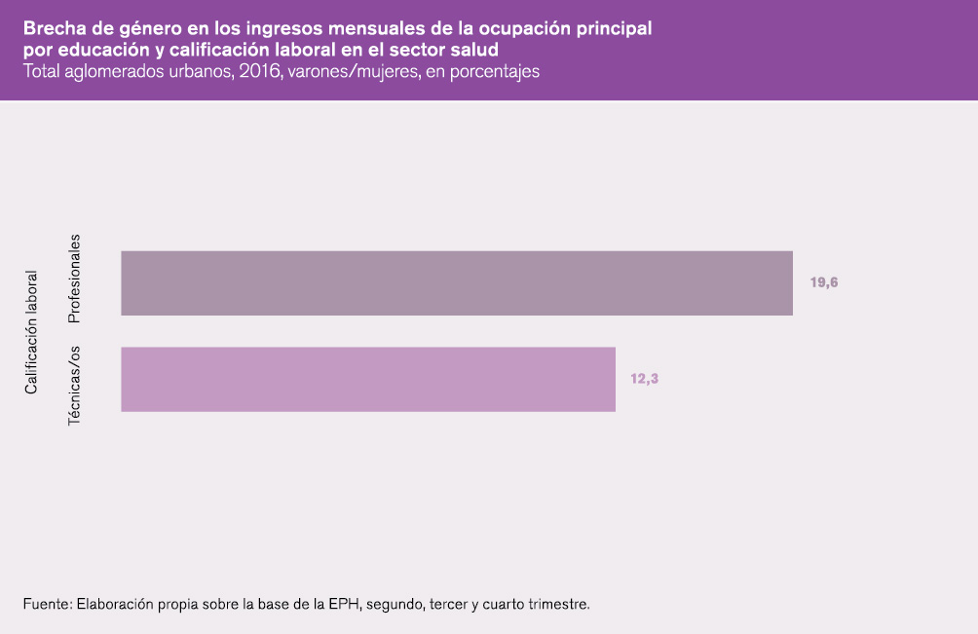

Brecha en la distribución del uso del tiempo
- Más allá de la calificación laboral, los resultados muestran que las brechas de género de ingreso en el sector persisten. Un factor clave para comprender su persistencia es la distribución del uso del tiempo entre trabajo remunerado y trabajo no remunerado entre las y los trabajadores de la salud. ¿Por qué? Porque el tiempo que disponen impacta en sus oportunidades de participación laboral, trasladándose las horas trabajadas de las mujeres y los varones del sector a las brechas de ingreso total.
- A pesar del incremento de la participación laboral de las mujeres en ocupaciones profesionales en el sector salud, son estas quiénes mayoritariamente continúan como responsables principales de la organización del hogar y el cuidado. La cantidad de horas diarias invertidas por las trabajadoras del sector en el cuidado y organización de sus hogares (incluyendo tiempos de traslado) es un 60% más que sus contrapartes varones: mientras las mujeres dedican 4,8hs diarias, los varones dedican 3hs.

Brecha en el acceso a una especialidad médica y entre las especialidades
- Entre las médicas jóvenes se concentran las no especialistas. Si bien esto se explica en parte por su edad, son una proporción mayor que sus contrapartes varones. Las mayores dificultades para realizar la residencia explican en gran medida esta desigualdad. Estas coinciden generalmente con la etapa reproductiva, afectando decisiones sobre la maternidad, y presentan estructuras organizacionales y condiciones laborales que suelen intensificar las tensiones latentes sobre conciliación trabajo-hogar.
- El proceso de feminización se produjo a ritmos diferentes en las distintas especialidades. De 72 especialidades certificadas, en 30 hay predominancia de mujeres y en 40 de varones. La distribución de especialidades entre mujeres y varones no pareciera ser aleatoria. Las especialidades con mayor participación de varones -entre ellas, un gran número de especialidades quirúrgicas- tienden a tener mayor remuneración de ingresos, y se vinculan con características tradicionalmente definidas como masculinas, como el control, la autoridad y el manejo de situaciones de riesgo. Las especialidades con una alta proporción de mujeres tienden a relacionarse con atributos definidos como femeninos, como el cuidado materno-infantil que, a su vez, suele estar vinculado con la contención y la empatía.

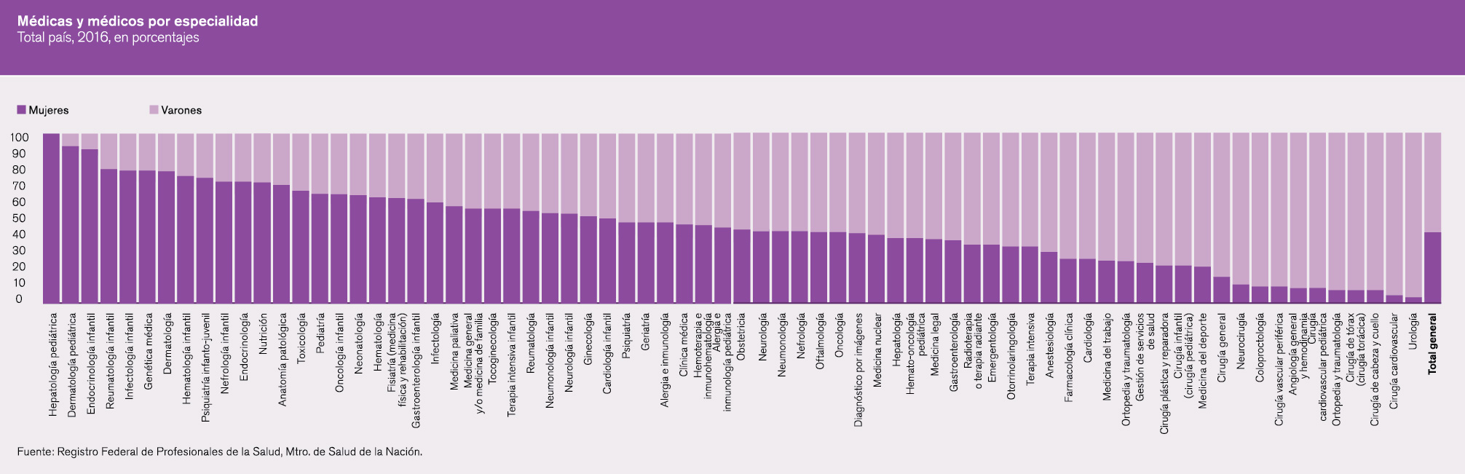
Brecha en el acceso a puestos de decisión
- Se produjeron ciertos avances en el acceso a puestos de decisión. Los logros educativos de las mujeres de la salud y la mayor antigüedad en los puestos facilitaron estos avances. Sin embargo, la segregación vertical continúa y no se ha alcanzado aún una situación de paridad.
- Entre las y los médicos, las brechas son especialmente marcadas. Las mujeres tienen una menor representación en instituciones hospitalarias, ministerios, asociaciones profesionales e incluso el ámbito académico. Los datos de la provincia de Buenos Aires muestran la amplitud de las brechas: las mujeres ocupan sólo el 25% de las direcciones ejecutivas en las instituciones hospitalarias. Es decir, menos de 3 de cada 10 cargos.

En primera persona: testimonios de médicas y médicos
- Las entrevistas a 20 médicas y 19 médicos muestran las bases culturales de la división sexual del trabajo en la medicina a través de la persistencia de estereotipos de género. Una de sus manifestaciones mas explícitas es la desconfianza hacia las capacidades de las mujeres médicas para desempeñarse en ciertas especialidades. Las profesionales de la medicina son generalmente concebidas en un rol de cuidadoras, mientras que los varones son vinculados a mayor control, manejo de situaciones de alto riesgo, resistencia física a jornadas prolongadas y autoridad.
- La persistencia de la división sexual del trabajo es también promovida por los propios médicos varones al interior de sus hogares. Si bien los médicos más jóvenes expresan mayor aceptación hacia la presencia de mujeres en disciplinas tradicionalmente masculinizadas, la creencia que las mujeres deben ser las responsables principales del cuidado de las y los hijos en la infancia temprana no se vincula con un grupo etario específico. Por el contrario, más allá de la edad, la gran mayoría de los entrevistados manifestó que deben ser las mujeres quiénes dediquen mayor tiempo al cuidado de sus hijas e hijos. Sostienen esta creencia con diferentes argumentos, desde motivos económicos hasta razones “biológicas”.

“Las mujeres toleran mucho menos el estrés, se desbordan más rápido se sienten saturadas, explotan en llanto, son más impulsivas. Los hombres son más tranquilos, más estables… Por ahí a propósito la biología nos creó así, uno más estable y el otro más cíclico, con la responsabilidad de la reproducción y el otro para sostener.”
Nefrólogo

“Cuando yo hice la Residencia, no dejaban entrar mujeres. Está la idea que tomamos las cosas con otro nivel de compromiso”
Cardióloga

“Me costó muchísimo, me sentía acorralada. Me llamaban para cubrir situaciones imprevistas, que se les presentaban a otros. Por ejemplo, yo estaba con los chicos, y me llaman para cubrir al anestesiólogo que estaba en guardia para hacer unas cirugías programadas, que pagan mejor. Yo decía a todo que sí, por temor a que no me llamaran más”
Anestesióloga, Jefa de Servicio

“Todas lo viven con tensión al embarazo. Hay una sensación de que estar embarazada es un problema”
Cirujano cardiovascular, Jefe de Servicio

“Cuando estás con un embarazo avanzado, te pesa un montón, hacer una guardia de 24 horas es mortal, te cansas el triple. Yo estaba empeñada en demostrar que podía trabajar igual que otro”
Terapia intensiva infantil, Jefa de Servicio

RECOMENDACIONES DE POLÍTICAS

Negociaciones colectivas de trabajo con perspectiva de género
Incorporar una perspectiva de género en las negociaciones colectivas del sector. Esta iniciativa afectaría la regulación de las relaciones de trabajo, en especial entre las y los médicos, que se establecieron previamente a la feminización de la profesión, a través de la contemplación en las normativas de demandas ajustadas a la nueva composición sectorial. Entre las medidas sugeridas, se encuentra la promoción de mujeres tanto en las organizaciones sindicales como en las comisiones paritarias, y la reducción de las guardias por bandas horarias que no superen las 12 horas para faciltar la conciliación trabajo-hogar entre las y los trabajadores del sector.

Residencias: posibilidad de extender el período formativo
Las políticas de formación de especialistas deberían adecuarse para facilitar la terminalidad de los procesos educativos de posgrado y el cumplimiento de los requisitos académicos. Por ello se sugiere la posibilidad de extender el período formativo en casos de licencias por maternidad y embarazo. No sólo es una manera de preservar los derechos de las mujeres, sino también una iniciativa para formar profesionales de calidad en pos de la salud de la población.

Articular políticas a nivel nacional, subnacional y local
La implementación efectiva de los cambios en el reglamento de residencias y la inclusión de la perspectiva de género en iniciativas y políticas específicas en hospitales y organizaciones de salud de los distintos niveles de atención tiende a adquirir un cariz local. Estas iniciativas de carácter local son buenas prácticas que necesitan articularse entre sí para conformar proyectos y programas al interior de las instituciones; al mismo tiempo, se precisa una orquestación programática en las distintas instancias estatales. Se enfatiza también la importancia de consolidar a nivel federal las carreras sanitarias, como eje para el ingreso y la promoción democrática y transparente dentro del sistema de salud.

Mejorar la información sobre recursos humanos en salud
La busqueda de datos realizada para este estudio pone de manifiesto la escasez de evidencia sobre las condiciones de trabajo y género en el sector salud. La inclusión del tema en los Observatorios de Recursos Humanos de Salud y el fortalecimiento de los registros comunes de profesionales consolidan un punto de partida para un análisis más profundo y para afianzar la información a nivel federal y sectorial.

Crear y visibilizar observatorios de género
Introducir espacios para trabajar y debatir sobre las desigualdades de género, que involucren en forma conjunta a estudiantes y docentes, y que aborden el currículo oculto institucional. Ello implica pensar el ejercicio de la autoridad de las y los médicos, las reglas que rigen su relación con las y los residentes, las actividades de aprendizaje, las medidas disciplinarias y los sistemas de seguimiento de forma tal que se promuevan actitudes vinculadas con la tolerancia a la diversidad. Asimismo, se sugiere generar la infraestructura y los procesos necesarios para que estos espacios sean un lugar de referencia para la denuncia de situaciones de discriminación.

